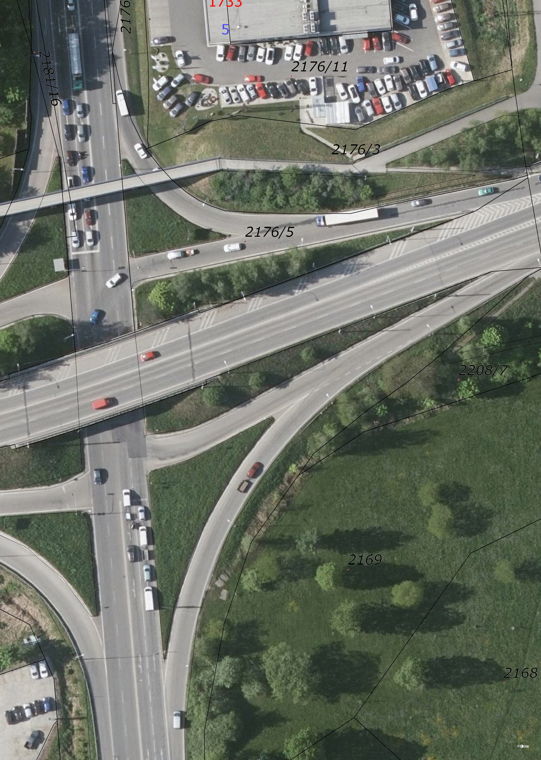
Odbočovací pruh –
Trvalý zábor – prodej
k.ú. České Budějovice 2
VEŘEJNÉ OSVĚTLENÍ + SIGNALIZAČNÍ ZAŘÍZENÍ
STRAKONICKÁ
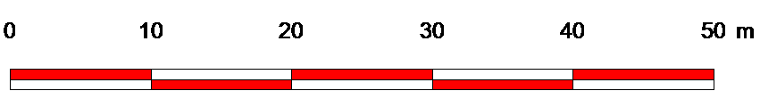
3.11.2021 16:48:15, 1 : 750

